台中捷運共享機車停車區數量及位置圖

站別 | 位置 | 數量(格) | 總面積(㎡)
北屯總站 | 南側地面層(近出口2) | 16 | 32
松竹站 | 北側地面層(近出口1) | 4 | 8
松竹站 | 南側地面層(近出口2) | 2 | 4
合計 | - | 22 | 44

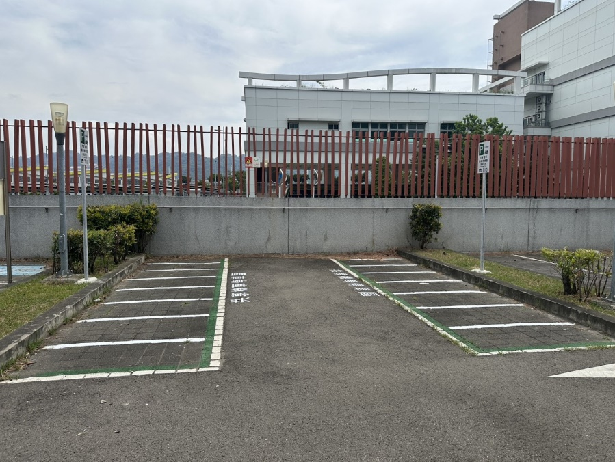
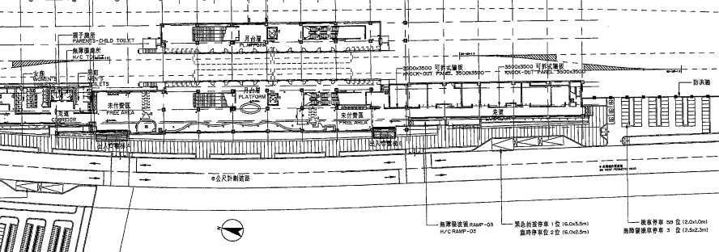
北屯總站共享機車停車區位置圖

共享機車專用車格16格
敦富東街
出口1
出口2
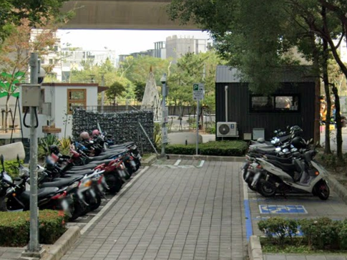
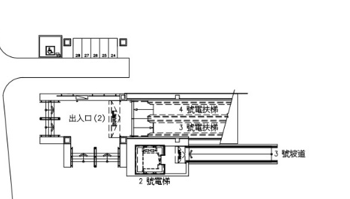
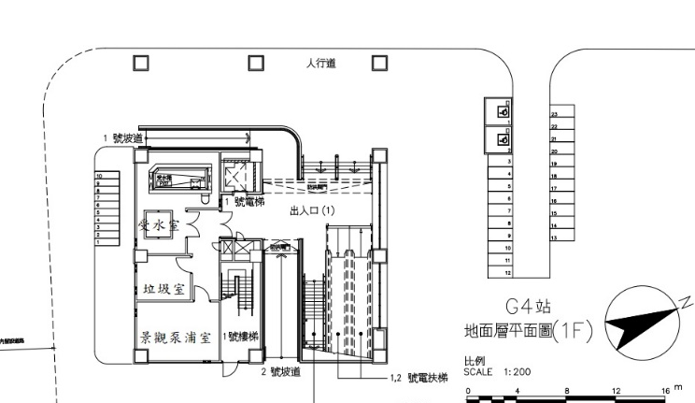
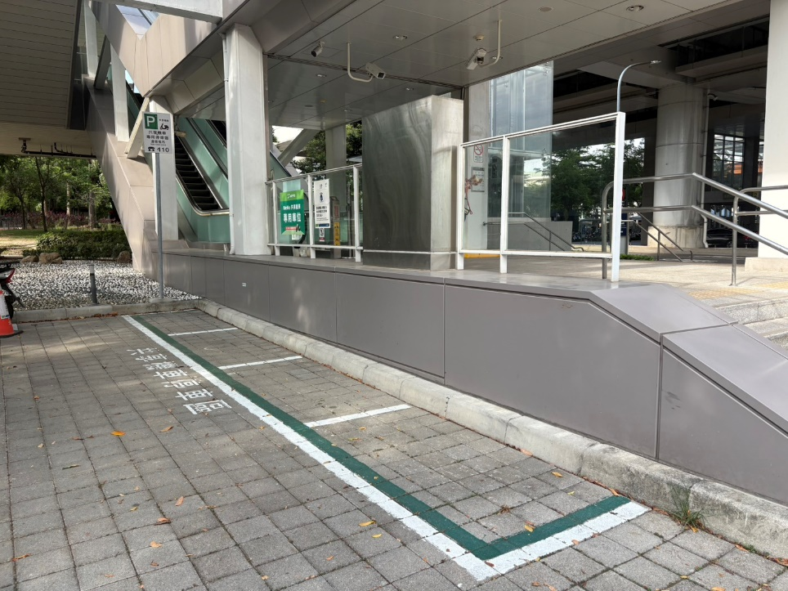
共享機車專用車格4格
出口1
北屯路
北屯路
共享機車專用車格4格
共享機車專用車格2格
出口2
松竹站共享機車停車區位置圖

